(PL) Sieciowy budzik cyfrowy SB109
INSTRUKCJA OBSŁUGI

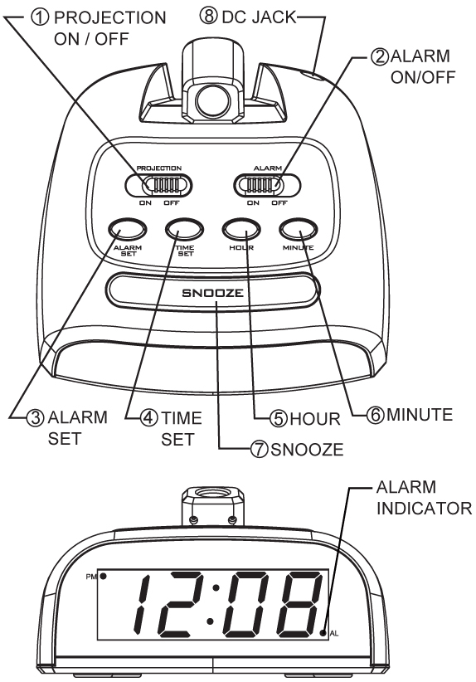
PRZYCISKI STERUJĄCE
- PROJECTION - PRZEŁĄCZNIK RZUTNIKA
- ALARM - PRZEŁĄCZNIK BUDZIKA
3. ALARM SET - NASTAWIANIE BUDZIKA
4. TIME SET - NASTAWIANIE CZASU
- HOUR - PRZYCISK GODZIN
- MINUTE - PRZYCISK MINUT
- SNOOZE - PRZYCISK DRZEMKI
- GNIAZDKO ZASILANIA
- WSKAŹNIK POPOŁUDNIA

ZASILANIE
Zegar przeznaczony jest do zasilania prądem
zmiennym (230 V 50Hz). Zegar zaczyna chodzić
natychmiast po włączeniu do sieci.
Migotanie wyświetlacza oznacza, że ukazuje on
przypadkowy czas. Jest to zjawisko normalne i po
nastawieniu właściwego czasu migotanie zniknie.

FORMAT CZASU - 12 / 24
Aby przełączyć format czasu z 12 na 24-godzinowy, bądź odwrotnie, należy jednocześnie przycisnąć i przytrzymać przez co najmniej 3 sekundy przyciski TIME SET (4) oraz ALARM SET (3).

WSKAŹNIK POPOŁUDNIA (9)
Kropka w lewym górnym rogu wyświetlacza oznacza, że zegar wyświetla godzinę popołudniową. Dotyczy to jedynie formatu 12-godzinowego

WSKAŹNIK WŁĄ CZENIA BUDZIKA
Kropka w prawym dolnym rogu wyświetlacza oznacza, że budzik jest włączony.

NASTAWIANIE CZASU
Godziny nastawia się naciskając i przytrzymując przycisk czasu TIME SET (4) oraz przycisk godzin HOUR(5) do pojawienia się aktualnej godziny. Podobnie nastawia się liczbę minut naciskając i przytrzymując przyciski czasu TIME SET (4) oraz minut MINUTE (6) do momentu gdy liczba minut odpowie aktualnemu czasowi. Należy zwrócić uwagę na rozróżnienie czasu przed i popołudniowego. Wskaźnik popołudnia pojawia się, gdy wyświetlany czas dotyczy popołudnia.

NASTAWIANIE BUDZIKA
Czas budzenia nastawia się podobnie jak czas aktualny, z tym, że zamiast przycisku TIME SET naciska się i przytrzymuje przycisk ALARM SET(3) oraz przycisk godzin HOUR (5) dla nastawienia godzin, a następnie przycisk ALARM SET (3) oraz przycisk MINUTE (6) dla nastawienia minut. W formacie 12-godzinowym należy się upewnić, czy nastawiony czas dotyczy przedpołudnia, czy popołudnia.

PRZEŁĄCZNIK PROJEKCJI
Dla włączenia rzutnika należy przesunąć przełącznik projekcji PROJECTION ON/OFF (1) do pozycji ON (i odpowiednio dla wyłączenia – do pozycji OFF). Czas z wyświetlacza rzutowany będzie na strop lub ścianę pokoju. W przypadku wyłączenia prądu projekcja nie działa dla zaoszczędzenia energii baterii wspomagającej.

BUDZENIE I FUNKCJA DRZEMKI
Aby włączyć budzik należy przesunąć przełącznik ALARM ON/OFF (2) do pozycji ON. Wskaźnik włączenia budzika AL pojawi się na wyświetlaczu a o nastawionej godzinie odezwie się budzik. Naciśnięcie wówczas przycisku drzemki SNOOZE (7) na górze budzika spowoduje uciszenie alarmu na 4 – 5 minut (i krótką drzemkę w tym czasie), po czym budzik odezwie się znowu. Aby całkowicie wyłączyć budzik trzeba przesunąć przełącznik ALARM ON/OFF (2) do pozycji OFF.

WSPOMAGANIE BATERYJNE (Bateria nie załączona)
W przypadku braku prądu, zegar przełączy się automatycznie w stan czuwania zasilany baterią – jeśli została włożona. Dwie baterie typu AAA wkłada się do pojemnika baterii znajdującego się w dnie zegara.
W trakcie wspomaganego przez baterię stanu czuwania zegar nadal chodzi, budzik odezwie się o nastawionej godzinie, jedynie wyświetlacz nie działa – ze względu na oszczędność energii.

OSTRZEŻENIE
- Zegar nie może być narażony na kontakt z wodą lub wilgocią. Nie należy w jego pobliżu stawiać żadnych przedmiotów wypełnionych płynem, takich jak wazoniki.
- Gniazdko sieciowe do którego przyłączony jesz zegar, powinno być łatwo dostępne.
- Elektrostatyczne wyładowania w otoczeniu zegara mogą zakłócać jego działanie I może okazać się niezbędne jego resetowanie.

Ochrona środowiska likwidacja sprzętu elektrycznego i elektronicznego
Nie należy wyrzucać urządzenia do śmietnika wraz z domowymi odpadkami. Należy go oddać do punktu zbiórki odpadów, gdzie zostanie fachowo utylizowany. Można też zwrócić go sprzedawcy. Niefachowa likwidacja może poważnie szkodzić środowisku i zdrowiu. Ekologiczna likwidacja tego urządzenia zapewniona jest w ramach systemu Retela.

Zużyte baterie wrzucać należy do pojemników specjalnie do tego przeznaczonych.
Dostawca:
Jasněna Vláhová
Nové Město nad Metují
www.vlahova.cz

